Урок № 7 клас
Т. Г. Шевченко Поезія « Заповіт»( з елементами медіаграмотності)

Мета: | продовжити вивчати творчість видатного
Кобзаря, зосередивши увагу на його поетичних творі «Заповіт»; ознайомити здобувачів освіти з технологією скрайбінг ; розвивати критичне мислення учнів, інтерес до творчості ; виховувати медіаграмотність та прищеплювати естетичний смак та інтерес до наслідків власної праці.
Обладнання: портрет письменника; скрайбінг змісту творів Т.Г Шевченка; відеоуривки новин про Т.Г.Шевченка; відео про критичне мислення та скрайбінг

 | Хід уроку
І.Організаційний | момент
 | 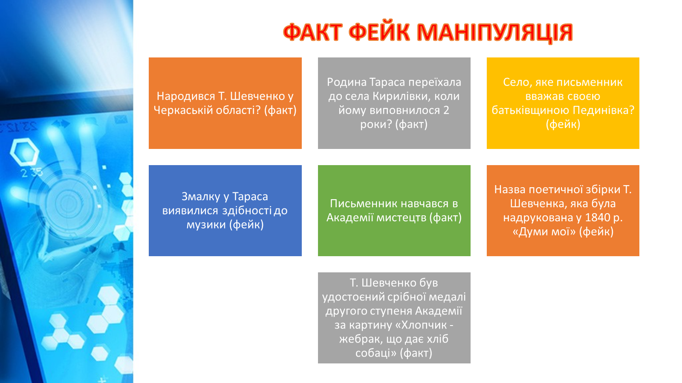

11.Актуалізація опорних знань
Виконати завдання з медіа грамотності за покликанням
https://learningapps.org/display?v=p8pb7odta21

ІІІ. Оголошення теми, мети уроку. Мотивація навчальної діяльності школярів
Коли людина може сприймати кількома органами чуттів,
то вона мусить це робити
Ян Амос Коменський
1.Завдання з медіаграмотності
А)Переглянути відеоролик «Фейк»(запам ятати основні кроки)
Б)Записати етапи: Як критично сприймати інформацію
1.Замислись, що це за інформація( всім відомо, не для кого не секрет)
2.Перевіряй фото
3.Перевіряй джерело інформації
4.Аналізуй розповіді
5.Навчайся та фільтруй інформацію
2.Відеозавдання
Переглянути два уривка з новин про Т.Г.Шевченка та визначити рейковий
https://www.youtube.com/watch?v=uz48QvkBVpg
https://www.youtube.com/watch?v=GdYM9PgUlis

Народження кінематографа
Але всі попередні відкриття затьмарили сінематограф братів Люм'єр Всупереч поширеній думці, "Прибуття потягу на вокзал Ла-Сьйота" не був першим кінофільмом, але напевно став одним з найвідоміших.
У 1895 році брати змогли створити робочий кіноапарат - сінематограф - і зробити багато міні-фільмів, деякі з яких увійшли в історію кіно. Відомі, як мінімум, п'ять показів 1895 року: 22 березня у Парижі у Товаристві розвитку вітчизняної промисловості, 11 червня на з'їзді фотографів у Ліоні, 11 липня у Парижі на технічній виставці, 10 листопада у Брюсселі у Бельгійській асоціації фотографів та 16 листопада в амфітеатрі Сорбонни. Ці покази не були доступні всім охочим і проводилися переважно для спеціалістів. Однак 28 грудня 1895 року у салоні "Гранд-кафе" у Парижі на бульварі Капуцинок (так, так, саме у жіночому роді, на честь жіночого монастиря капуцинок, що стояв там) відбувся перший кіносеанс, що проводився за платню для всіх охочих. На бульварі Капуцинок демонструвалися декілька роликів тривалістю 45-50 секунд, що були відзняті весною 1895 року. Серед них був комедійний сюжет "Политий поливальник", однак не було відомого ролика "Прибуття поїзда на вокзал Ла-Сйьота", який демонструвався пізніше, у 1896 році. Всупереч легенді, глядачі не намагалися покинути свої місця, дивлячись на поїзд, що прямує на них.
Важливе значення роботи Люм'єрів було в тому, що їх технологія давала можливість робити зйомку не у спеціальних приміщеннях, а у будь-якому місці (у тому числі на вулиці), швидко готувати фільм до перегляду і показувати цілому залу.

ІV. Основний зміст уроку
1.Слово учителя
Літературна спадщина Тараса Григоровича Шевченка — це друковані та рукописні тексти його творів.Шевченко написав 237 віршів та поем, із них 235 українською та 2 російською мовами. Багато віршів Шевченка мають декілька варіантів.
Що вам відомо про поезію як літературний жанр? (Поезія (гр. poisis —
творчість) — 1) Словесна художня творчість; мистецтво художнього відображення дійсності в словесних образах. 2) Твори, написані віршами, ритмізованою мовою; протилежне — проза. 3) Окремий твір, написаний ритмізованою мовою; вірш)
Які поетичні твори ви знаєте?
До якого роду художньої літератури належать поетичні твори? (Лі-
рики)
Назвіть художні засоби, які митці слова найчастіше застосовують у своїх творах.
-Так як же ,діти, нам можна якнайбільше запам ятати поезій Т.Г.Шевченка.
Отже, нам у допомозі стане техніка скрайбінг
2.Перегляд відео або пояснення учителя щодо техніки скрайбінг
Сьогодні на уроці ми навчимося використовувати ручний скрайбінг для полегшення сприйняття нового матеріалу. Його може зробити кожен, навіть той, хто не вміє малювати. Подивіться, на аркуш -скрайбінг з відомостями про життєпис Кобзаря.Чи усе вам зрозуміло? А зараз я покажу як малюються картинки-асоціації до 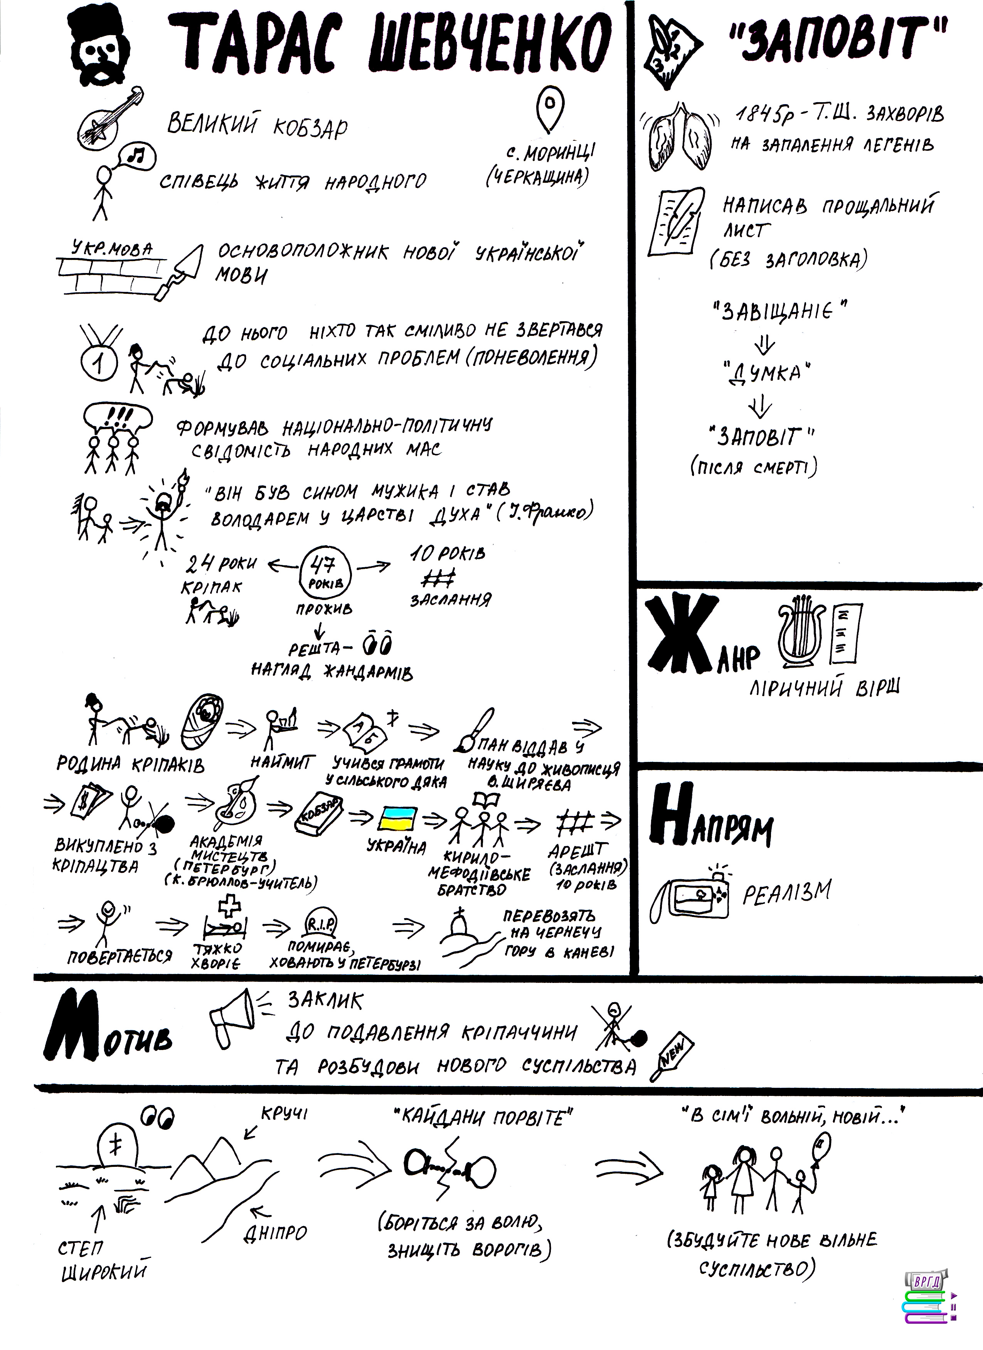 слів на прикладі твору «Заповіт». 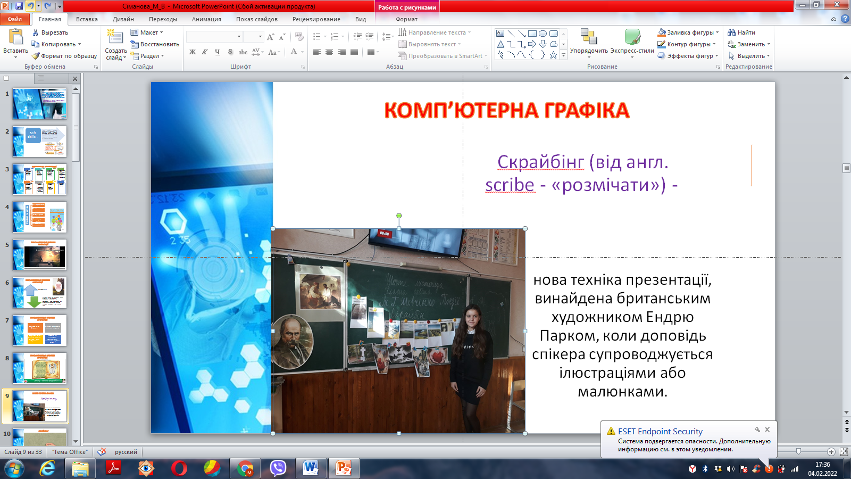

Скрайбінг можна виконати і малюнками-асоціаціями

Свій знаменитий «Заповіт» Тарас Шевченко написав 25 грудня 1845 р.
вм. Переяславі під час важкої хвороби.
У грудні 1845 р. Шевченко гостював на Переяславщині у поміщикадекабриста С. Н. Самойлова. Тут він, застудившись, захворів. 24 грудня стан його різко погіршав — запалення легенів. Самойлови, побоюючись ще гіршого, відправляють поета в Переяслав до Козачковського. Тяжко було в дорозі, нелегше і по прибутті, хоч лікар-приятель зробив усе можливе. Прийшла невесела думка, що це, може, останні години його життя. Так не хотілося умирати, бо ж тільки почав по-справжньому жити. Але до всього треба бути готовому. Якщо, отже, смерть, бо треба сказати людям останнє слово. Нелюдськими зусиллями перемагаючи хворобу, якось підвівся і ослаблими руками запалив свічку. На папір лягли перші такі страшні для молодої людини слова:
Як умру, то поховайте
Мене...
Читання та аналіз твору https://www.youtube.com/watch?v=5bkclAh3Sc8

Літературний рід: лірика.
Жанр: ліричний вірш.
Напрям, течія: реалізм з ознаками романтизму.
Тематичний різновид: громадянська лірика.
Система віршування: силабічна (коломийковий вірш).
Віршовий розмір: хорей.
Римування: у двовірші — паралельне (аа).
Строфа: чотиривірш (катрен), який виникає в результаті поділу двовірша (дистиха).
Провідний мотив, мотиви: заклик до українського народу звільнитися від кайданів самодержавства, боротися за вільне життя, відстоювати інтереси простого люду; віра поета у світле майбутнє України.
Тема: передсмертна воля; смерть одного; майбуття народу; боротьба з ворогами.
Ідея: утвердження думки про щасливе (вільне) майбутнє українського народу, яке треба здобути в боротьбі з ворогами.
Композиція (зміст): за формою "Заповіт" — монолог. Складається із шести строф, що об'єднані попарно й утворюють ніби три сходинки, кожна з яких має свою провідну думку, певні ритми та інтонацію, а разом становлять гармонійну цілісність. Це розвиток-переживання ліричного героя про долю народу.
Експозиція: "Як умру, то поховайте... На Вкраїні милій...".
Зав'язка: "...Як понесе з України... Кров ворожу...".
Кульмінація: "...Вставайте, / Кайдани порвіте...".
Розв'язка: "...І мене... Не забудьте пом'янути / Незлим тихим словом".
У розгортанні сюжету можна виділити три частини, пов'язані між собою за допомогою інтонацій.
Засобами народної символіки малює Шевченко у перших строфах поетичний образ України, зігрітий любов'ю. Але в наступних рядках його мова стає уривчастою, схвильованою, про ворогів Вітчизни поет не може говорити спокійно. Далі — заклик — кульмінація твору і вибух пристрасті поета:
Кайдани порвіте / І вражою злою кров'ю/ Волю окропіте.
Усі дієслова (поховайте, вставайте, порвіте, окропіте) вжито в наказовому способі. Цим висловлюється впевненість у тому, що все здійсниться: народ повстане і розірве кайдани.
У кінці вірша — звернення до майбутніх поколінь, у якому звучить віра в перемогу, у те, що щастя прийде, Україна буде вільною.
Художні засоби, стилістичні фігури: епітет, повтор, метафора, метонімія, антитеза, гіпербола.
Образи та символічні образи: людей: ліричний герой — автор; міфологічних істот (умовно): Бог; природи: степ, лани, Дніпро, кручі, море; предметів і явищ: могила, Україна, кров ворожа, кайдани, вража кров, сім'я нова вольна.
Символічні образи: сім'я вольна нова (символ ідеального суспільства, мрії поета); кайдани (символ усього, що є антилюдським, антинародним).
"Заповіт" завершує збірку "Три літа". Цей вірш — своєрідний гімн визвольної боротьби українського народу — мав і має значний вплив на українську культуру: він став основою для музичних творів багатьох композиторів, активно використовується в культурному житті, перекладений понад 150 мовами народів світу.

Прослухайте цей твір у сучасному виконанні Львівського фольк-рок оркестру
https://www.youtube.com/watch?v=KrE0XXJHOSI

1. Виконання тестових завдань
1.Т. Шевченко заповідає, щоб його поховали на Вкраїні:
а) неподалік від вишневого садка; б) серед степу широкого; в) в мальовничому місті.
2.Вкраїну поет називає:
а) милою; б) коханою; в) рідною.
3.Яка річка згадується в поезії? а) Дунай; б) Ока; в) Дніпро.
4.«Заповіт» — це заклик-звернення Т. Шевченка до народу:
а) постійно читати твори; б) повстати проти самодержавства;
в) цінувати красу української природи.
5.Доповніть рядок: «І вражою злою кров’ю... окропіте»: а) долю; б) волю; в) серце.
6.За яких умов поет «полине до самого бога»? Якщо: а) проллється кров ворожа; б) буде на це згода народу; в) він відчує власну слабкість.
7.«Заповіт» Т. Шевченка написав 25 грудня 1845 р.: а) на Аралі; б) в Переяславі; в) у Києві.
8.Німецькою мовою «Заповіт» Т. Шевченка здійснив переклад: а) П. Грабовський; б) І. Франко; в) Леся Українка.
9.Мелодія до «Заповіту» Т. Шевченка належить:
а) М. Лисенку; б) Б. Лятошинському; в) Г. Гладкому.
10.«Заповіт» Кобзаря перекладено більше як на... мов народів світу: а) п’ятдесят; б) шістдесят; в) сорок.
11.Т. Шевченко під час подорожі по знедоленій Вкраїні чув відгомін спалахів селянських повстань, проїхавши сотні сіл:
а) Полтавщини і Київщини; б) Сумщини і Чернігівщини; в) Харківщини і Львівщини.
12.За жанровою спрямованістю «Заповіт» Т. Шевченка — це лірика: а) філософська; б) політична; в) громадянська.
Примітка. За кожну правильну відповідь встановлюється 1 бал.
VІ. Підсумок уроку
«Заповіт» Тараса Шевченка — це надзвичайний , неповторний у світовій поезії твір, з яким він звернувся до сучасників і всіх наступних поколінь народу. До 1845 року історія всеслов’янської поезії не знає такого недвозначного заклику до боротьби проти царизму та піднімає звитягу і дух у наш час.
VІІІ. Оголошення результатів навчальної діяльності учнів
ІХ. Домашнє завдання Вивчити напам ять «Заповіт» та зробити скрайбінг до поезії Шевченка(на вибір)

